**SEMINAR ONLINE**

**COPY WRITING MEDIA SOSIAL**



**Disusun Oleh:**

**Abdul Rahman Kadafi**

**NIDN: 0324118404**

**PROGRAM STUDI SISTEM INFORMASI**

**FAKULTAS TEKNOLOGI INFORMASI**

**UNIVERSITAS NUSA MANDIRI**

**TAHUN 2024**

**========================================================**

**LAPORAN HASIL KEGIATAN**

**WORKSHOP**

**COPY WRITING MEDIA SOSIAL**

**========================================================**

**BAB I**

**PENDAHULUAN**

* 1. **Latar Belakang Kegiatan**

Periklanan merupakan kegiatan kreatif yang menjadi sarana komunikasi pemasaran antara pengguna produk dengan layanan penyedia. Periklanan juga dapat didefinisikan sebagai pesan berbayar dari pihak pengiklan (sponsor) untuk menarik atau membujuk audiens yang diidentifikasi menggunakan media massa. Definisi “berbayar” dapat diartikan bahwa pengiklan dalam sebagian besar keadaan perlu membayar untuk memunculkan pesan komunikasinya di media yang bertolak belakang atau membantah konten, seperti mempromosikan toko yang berada di sebelah kanan dengan ungkapan “Jangan lihat kanan” (misalnya, di dalam berita televisi, majalah, pemrograman hiburan, pemrograman radio, atau surat kabar). Hal ini menunjukkan bahwa iklan menjangkau audiens yang tertarik dengan konten media dari media tersebut, bukan berdasar dari iklan yang ada di dalamnya, meskipun terdapat pengecualian seperti yang tertera pada majalah mode (fashion) yang mana iklan menyediakan konten yang diinginkan oleh audiens. Hal ini juga merupakan salah satu sumber pendapatan yang ada pada media konvensional (berita televisi lokal, jaringan, dan surat kabar). Periklanan juga umumnya bersifat persuasive, dengan maksud mempengaruhi audiens untuk menggunakan produk yang diiklankan.

Tren periklanan selalu berkembang seiring dengan perkembangan teknologi. Dimulai dari iklan cetak yang menggunakan teknologi mesin cetak, hingga iklan online dengan bantuan perangkat digital dan internet. Pertumbuhan internet menimbulkan dampak yang signifikan pada perkembangan periklanan. Adopsi internet membentuk antusias waspada para pebisnis dan konsumen, sehingga menyebabkan perubahan dalam praktik pemasaran dan periklanan yang telah lama diterima dan dipergunakan. Masyarakat umum dan konsumen terus memanfaatkan setiap perangkat teknologi yang mampu untuk menjelajahi portal daring maupun berbagai aplikasi, dan terus mengadopsi teknologi mutakhir dengan cepat. Dengan demikian, efektivitas strategi pemasaran bisnis dapat lebih kompetitif dengan adanya potensi internet.

Mengingat dampak internet yang sangat besar dan berkembang, internet bermanfaat bagi pemasar (advertiser) untuk memahami evolusi media digital dan periklanan. Pada awalnya daya tarik internet sebagai media komersial adalah karena internet mampu untuk memfasilitasi berbagai informasi secara mendunia (global) dan internet berpotensi untuk menyediakan saluran yang efisien untuk iklan, pemasaran, dan penjualan barang. Seiring berkembangnya internet, pemasar mulai memfokuskan iklan pada nilai pemasaran secara daring. Selain itu, penelitian pemasaran berkembang di internet dengan perusahaan mengumpulkan informasi audiens secara online.

Instagram merupakan aplikasi/situs web tempat berbagi foto dan video, di mana jutaan pengguna dapat membagikan konten pada pengikutnya. Di era internet, penggunaan sosial media seperti Instagram untuk kampanye produk dipercaya dapat menciptakan brand awareness. Brand awareness adalah kemampuan pembeli potensial untuk mengenali dan mengingat sebuah brand sebagai bagian dari suatu kategori produk. Brand awareness harus dibangun melalui rangkaian kampanye, khususnya bagi produk yang baru saja diluncurkan seperti produk mie instan Sarimi Puass. Dalam rangkaian kampanye periklanan, ada beragam variabel yang berpengaruh dalam kesuksesan brand, di antaranya yaitu proses desain kreatif, pemilihan media beriklan, juga Copywriting yang tepat.

**1.2. Maksud dan Tujuan Kegiatan**

Maksud dan tujuan dilaksanakannya webinar ini adalah untuk memberikan pengetahuan dan penambahan wawasan kepada para peserta workshop, tentang copy writing, pembuatan dan penggunaannya dalam media social.

**BAB II**

**LAPORAN KEGIATAN**

**2.1. Bentuk Kegiatan**

Workshop dilaksanakan oleh Sekolah Islam Terpadu Nurul Fikri dalam rangkaian 30 Worksop tahun 2023.

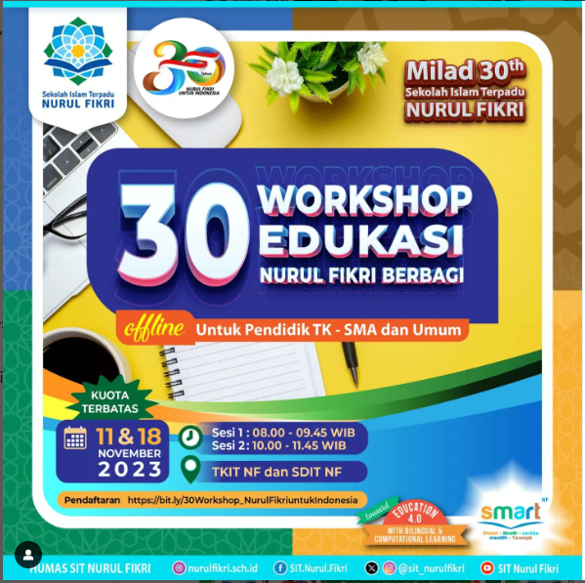

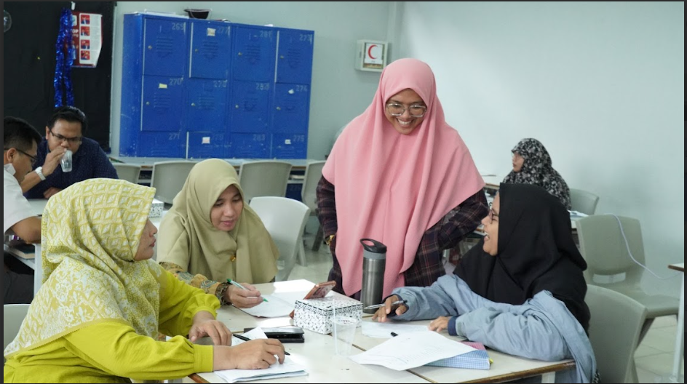



Gambar 2.1. Dokumentasi Kegiatan

**2.2. Pelaksanaan Kegiatan**

Kegiatan dilaksanakan di SMPIT Nurul Fikri, pada hari Sabtu, 18 November 2023, Pukul 10.00 – 12.00 WIB. Dengan naras umber Nur Hidayah, S.Sos

**2.3. Hasil Kegiatan**

## Definisi Copywriting

Copywriting adalah naskah yang ditulis oleh seorang penulis naskah iklan dan disebarluaskan untuk kepentingan komersial. Contoh *copywriting* adalah naskah iklan televisi, radio, majalah, koran, baliho, spanduk, dan lain sebagainya. Penulis naskah iklan disebut copywriter, sedangkan naskah atau teksnya disebut dengan copy atau copywriting. Copywriting juga bisa berarti kegiatan menulisnya.

Dalam praktiknya, naskah iklan tidak hanya berupa iklan konvensional atau berkategori *above the line* (seperti iklan televisi, radio, atau media cetak), melainkan naskah promosi apa pun yang dibutuhkan oleh industri. Misalnya, teks situs web, kalender, brosur, semboyan perusahaan atau produk (*tagline*), surat penjualan (*sales letter*), rilis pers (*press release*), *direct mail*, nawala (*newsletter*), dan masih banyak lagi. Seorang penulis naskah iklan dituntut untuk mampu menulis teks secara kreatif dan berdasarkan riset. Dia juga harus menguasai teknik penulisan di berbagai media, seperti cetak, situs web, audio, dan audiovisual.

Dikutip dari laman *American Writers and Artist Institute (AWAI), copywriting* adalah proses menulis materi pemasaran dan promosi persuasif yang memotivasi orang untuk mengambil beberapa bentuk tindakan, seperti melakukan pembelian, mengklik tautan, menyumbang, ajakan, hingga mempengaruhi orang untuk menghubungi bagian penjualan. Materi *copywriting* dapat mencakup promosi tertulis yang dipublikasikan di media cetak atau daring. Mereka juga dapat menyertakan materi yang diucapkan, seperti skrip yang digunakan untuk video atau iklan. Kita mungkin tidak menyadarinya, tetapi *copywriting* sebanarnya ada di mana-mana, bahkan jika kita baru memulai dengan melihat kotak surat (surel), kita akan menemukan beberapa contoh *copywriting* yang jelas. Promosi untuk restoran lokal, katalog, surat penggalangan dana dari organisasi amal, atau surat penjualan untuk berbagai produk dan layanan adalah semua bentuk *copywriting*. Seorang penulis *copywriting* disebut dengan *copywriter.*

## Contoh Copywriting

Copywriting adalah suatu metode pembuatan materi, biasanya berupa tulisan, untuk mengajak calon konsumen untuk membeli atau memakai barang atau jasa yang diiklankan. Konten artikel tersebut bisa berupa ajakan, penjelasan produk, informasi berlangganan, ajakan untuk menghubungi sales penjualan, informasi promo, dan sebagainya.

Pada awalnya, *copywriting* adalah hanya digunakan dalam membuat artikel sejenis *advertorial, sales letter, billboard*, dan juga media pemasaran dalam bentuk tulisan lainnya. Itu sebabnya, teknik pemasaran ini disebut dengan *copywriting*. Kendati demikian, di era yang serba teknologi digital dan daring seperti sekarang, *copywriting* dianggap sebagai suatu hal yang penting dalam pemasaran. Selain bisa dituangkan dalam bentuk tulisan, cara *copywriting* saat bisa diterapkan dalam membuat suatu naskah video atau *podcast*. Selain itu, kemampuan *copywriting* juga bisa diterapkan dalam berbagai media pemasaran, seperti teks di *landing page*, artikel blog, post media sosial, *headline* dan *meta description*, iklan berbayar di Google atau media sosial, judul hingga deskripsi video *YouTube*. Iklan televisi, ulasan produk di *YouTube*, dan video singkat tentang cara menggunakan suatu produk adalah contoh *copywriting* lisan.

## Jenis-Jenis Copyrwriting

### 1. Direct Response Copywriting

Direct response copywriting adalah bentuk konten tulisan yang mengarahkan orang untuk mengklik halaman di sebuah website.

### 2. Marketing Copywriting

Marketing copywriting adalah bentuk konten yang menyampaikan informasi penjualan untuk meyakinkan konsumen berupa penjelasan fungsi dan manfaat produk.

### 3. Brand Copywriting

Brand copywriting adalah jenis copywriting yang fokus dalam menyampaikan citra dan identitas dari suatu brand.

### 4. SEO Copywriting

SEO copywriting adalah copywriting yang fokus untuk tampil dalam mesin pencari, yaitu ketika calon konsumen seringkali harus membuka mesin pencari untuk mengetahui informasi sebelum membeli produk.

### 5. Technical Copywriting

Copywriting jenis ini lebih berfokus dalam memberikan pengetahuan yang mendalam terkait cara kerja suatu produk atau pun layanan. Umumnya, jenis copywriting ini digunakan pada produk kecantikan, teknologi, atau pun produk kesehatan.

## Siapa yang Menggunakan Copywriting?

Copywriting adalah inti dari hampir setiap bisnis. Tanpa copywriter, bisnis atau perusahaan tidak akan dapat membagikan pesan mereka dengan calon pelanggan untuk memperluas pasar mereka. Semua perusahaan, lembaga pemerintah, produsen, pengecer, hingga organisasi nirlaba. Mereka semua membutuhkan dan menggunakan copywriter dan produknya copywriting.

## Langkah Membuat Copywriting yang Menarik

Berikut adalah enam langkah dalam pembuatan copywriting:

### 1. Mempelajari Produk atau Layanan

Tanpa mengenali produk, layanan, atau konten yang ditawarkan, kita tidak dapat memasarkan produkdengan baik. Ini tidak hanya berlaku untuk copywriter yang bekerja untuk sebuah perusahaan. Bagi orang yang akan mempromosikan bisnis pribadi ini adalah hal yang penting untuk diingat.

Untuk memudahkan dalam membuat deskripsi produk, bisa dimulai dengan mengkonfirmasi hal berikut:

* Apa yang unik dari produk tersebut?
* Apa saja fiturnya?
* Apa manfaat yang didapatkan konsumen dari fitur tersebut?

Berikut adalah penjelasan tentang apa yang perlu ditulis berdasarkan ketiga pertanyaan di atas.

#### a. Apa yang Unik dari Produk Tersebut?

Idealnya, setiap produk (dan layanan) memiliki unique selling point atau USP. Artinya, produk tersebut memiliki keunikan yang tidak ditemukan pada kompetitornya. Misalnya, kita ingin memasarkan sabun wajah herbal. Meskipun sudah banyak produsen sabun wajah herbal lainnya, produk kita 100% bebas dari unsur hewani. Inilah elemen yang bisa kita gunakan sebagai USP.

#### b. Apa Saja Fiturnya?

Selain sebuah keunikan, produk atau layanan kita tentunya memiliki beberapa fitur, bukan? Meskipun tidak semuanya perlu disebutkan dalam teks copywriting, sebaiknya kita menuliskan fitur-fitur tersebut dalam sebuah daftar agar mudah diingat ketika dibutuhkan.

Dari contoh sabun wajah herbal tadi, kita bisa menyebutkan bahan khususnya sebagai fitur. Misalnya, sabun tersebut dibuat dari ekstrak daun serai.

#### c. Apa Manfaat yang Didapatkan Konsumen dari Fitur Tersebut?

Apabila kita hanya menyebutkan fitur-fitur dari sebuah produk, audiens belum tentu paham manfaatnya. Oleh karena itu, kita juga perlu menjelaskan tentang keuntungan dari fitur-fitur yang ada.

### 2. Pahami Kebutuhan Audiens

Mengenali audiens tidak kalah pentingnya dari memahami produk sendiri. Mengapa? Karena inti dari copywriting bukanlah tentang keuntungan kita, tetapi manfaat yang mereka dapatkan ketika menggunakan barang yang kita jual. Bayangkan jika seseorang menawarkan sampel parfum mobil, padahal kita hanya memiliki motor. Pastinya tawaran tersebut kita tolak karena tidak berfaedah bukan? Selain itu, kita juga perlu memahami audiens agar dapat membuat teks pemasaran yang betul-betul terdengar personal, alias tepat sasaran. Jika kita dapat melakukannya, dijamin banyak orang akan tertarik untuk membeli dari kita.

Langkah pertama yang perlu dilakukan untuk mempelajari audiens adalah dengan memberikan survei pada konsumen yang sudah ada. Ini dapat dilaksanakan dengan mudah jika sebelumnya kita sudah mendapatkan alamat email mereka. Dengan demikian, kita tinggal mengirimkan email yang isinya mengajak konsumen untuk mengisi survei.

Dalam survei tersebut, ada beberapa pertanyaan yang wajib dicantumkan agar kita dapat memahami konsumen semaksimal mungkin, termasuk:

* “Apa yang membuat Anda tertarik dengan produk kami?”
* “Apakah Anda pernah menggunakan produk serupa?”
* “Bagaimana pengalaman Anda menggunakannya?”

Tergantung apa yang kita jual, kita juga dapat menanyakan hal-hal yang bersifat lebih pribadi seperti berikut:

* “Ceritakan tentang diri Anda (umur, tempat tinggal, jumlah penghasilan)”
* “Apa profesi Anda?” atau “Bisnis apa yang Anda jalankan?”
* “Apa tantangan sehari-hari yang dapat dipecahkan oleh produk kami? Apa yang belum terpecahkan?”
* “Apa yang ingin bisa Anda capai dalam pekerjaan atau bisnis?”

Dengan jawaban dari pertanyaan di atas, kita dapat menciptakan gambaran tentang target audiens yang disebut buyer persona. Seperti deskripsi produk, gambaran ini juga digunakan sebagai referensi.

### 3. Tentukan Headline yang Memikat

Delapan dari sepuluh audiens hanya akan membaca judul atau headline kita. Artinya, kita harus bisa menciptakan judul yang betul-betul menarik perhatian. Kreativitas tinggi memang dibutuhkan untuk membuat headline yang kuat. Namun, praktiknya tidak sesulit yang dibayangkan banyak orang. Ketiga trik berikut ini terbukti dapat menyulap judul yang terdengar biasa-biasa saja menjadi menarik:

* Jelaskan manfaat yang kita tawarkan.
* Buat pembaca ingin segera membeli.
* Cantumkan persentase.

#### a. Sebutkan Manfaat yang Kita Tawarkan

Kita tentunya tidak ingin kehilangan calon konsumen, bukan? Salah satu hal yang menjadi penyebabnya adalah judul yang kurang jelas. Misalnya “Cara Mudah Menghemat Waktu Kerja”. Headline tersebut memang singkat, tetapi pembaca tidak akan langsung mengetahui apa yang akan ia didapatkan dari menyimak keseluruhan teksnya.

Coba kita ubah judul tadi menjadi “Kerja Selesai 2 Jam lebih Awal dengan 7 Trik Ini”. Judul ini tidak begitu singkat, tetapi pembaca dapat langsung memahami manfaatnya. Cara ini pun dapat diterapkan untuk headline di landing page. Salah satu contohnya adalah yang dilakukan The Hustle. Dengan pesan itu, orang yang mengakses halaman tersebut akan langsung paham bahwa The Hustle menawarkan berita bisnis dan teknologi yang dapat disimak dengan cepat.

#### b. Buat Pembaca Ingin Segera Membeli

Umumnya, konsumen tidak ingin menolak keuntungan. Diskon, misalnya. Namun, mencantumkan diskon saja di headline tidaklah cukup. Untuk menciptakan efek yang maksimal, kita dapat menunjukkan bahwa diskon tersebut tidak berlaku selamanya. Contohnya adalah yang digunakan di halaman utama website Niagahoster.

Selain untuk website, jenis headline ini juga dapat kita gunakan di iklan media sosial atau pencarian Google. Misalnya, “Hanya 7 Hari! Diskon 35% Untuk Semua Aksesoris”. Dengan format headline seperti itu, dijamin semakin banyak orang yang tertarik dengan iklan kita. Namun, batas waktu penawaran kita harus benar-benar ada. Jika tidak, audiens akan kehilangan rasa percaya mereka terhadap kita.

#### c. Cantumkan Persentase

Selain manfaat dan penawaran terbatas, unsur lain yang tidak kalah ampuh untuk menangkap perhatian adalah persentase. Apalagi jika angkanya ganjil. Mengapa demikian? Dengan adanya persentase di headline kita, pembaca akan lebih tertarik karena ada hasil spesifik yang bisa didapatkan dari kita. Misalnya judul ini: “11 Kiat Meningkatkan Traffic Website Sebesar 37,5%”. Jika headline-nya sekadar “Kiat Meningkatkan Traffic Website”, jumlah orang yang tertarik untuk mengklik artikel, iklan, atau landing page kita tidak akan banyak

### 4. Dukung Headline dengan Lead yang Menarik

Sebagai yang berada di baris terdepan, headline atau judul tentunya harus dapat menarik audiens. Namun, orang belum tentu tertarik untuk menyimak artikel, newsletter, atau landing page kita lebih lanjut setelah mengklik judulnya.

Untuk itu, headline yang menarik perlu didukung dengan lead atau paragraf pembuka yang menarik pula. Berikut adalah beberapa cara yang bisa kita lakukan untuk membuat lead yang susah ditolak pembaca:

* Tunjukkan empati.
* Mulailah dengan fakta.
* Buat audiens penasaran.

#### a. Tunjukkan Empati

Seperti yang telah kami sebutkan di awal, copywriting adalah tentang audiens kita. Karena itu, konsep ini juga perlu digunakan dalam lead. Caraya adalah berempati dengan pembaca. Bukalah lead kita dengan tiga contoh ungkapan ini untuk membangun koneksi dengan audiens dari awal:

* “Pernahkah Anda mengalami ini? [lanjutkan dengan cerita singkat tentang masalah audiens]”
* “Anda tentu tahu betapa [masalah X] bisa sangat mengganggu aktivitas. Untungnya, [produk X] dapat mengatasinya dengan [solusi X]”
* “Kami paham bahwa [masalah X] dapat mengganggu aktivitas Anda. Oleh karena itu, Anda memerlukan [solusi X]”

#### b. Mulailah dengan Fakta

Seperti pada jenis tulisan apa pun, data, fakta, atau kutipan dari sebuah sumber terpercaya dapat digunakan sebagai pembuka lead. Ungkapan-ungkapan berikut ini bisa kita contoh agar lead terdengar kredibel dan menangkap perhatian audiens:

* “Riset [perusahaan X] tahun ini menunjukkan bahwa….”
* “[teknik X] terbukti dapat meningkatkan pendapatan sebesar X%, menurut studi [perusahaan X].”
* “Telah dibuktikan bahwa [platform X] masih merupakan solusi nomor satu untuk….”

#### c. Buat Audiens Penasaran

Audiens tentunya harus dibuat penasaran agar ingin membaca teks kita sampai akhir. Ini bisa dilakukan dengan ajakan sederhana di akhir paragraf pembuka, seperti “Penasaran dengan caranya? Simaklah artikel ini!”

Selain itu, Anda juga dapat membuat audiens penasaran di awal dengan memberikan fakta yang mengejutkan. Contohnya: “Tidak dapat dipungkiri bahwa [unsur X] bermanfaat bagi tubuh. Namun, tahukah Anda bahwa [unsur X] memiliki dampak negatif?”

### 5. Tulis Copy yang Berkualitas

Meskipun headline dan lead merupakan bagian penting dalam teknik copywriting, kita tidak boleh melupakan bagian utama tulisan. Dalam copywriting, bagian ini disebut copy. Ada beberapa formula yang bisa kita gunakan untuk menulis copy yang berkualitas, di antaranya:

* Gunakan kata dan kalimat sederhana.
* Tulis untuk satu orang saja.
* Jelaskan manfaat bagi audiens.
* Manfaatkan subheading.

**BAB III**

**PENUTUP**

**3.1 Kesimpulan**

Copy writing menjadi bagian yang sangat penting dalam sebuah media publikasi. Copy writing membantu memberikan opini kepada publik tentang sebuah publikasi. Perlu adanya strategi dalam pembuatan copywriting sehingga dapat menarik target publikasi yang disajikan.

**3.2 Saran**

Materi pemaparan yang disampaikan oleh narasumber sangat menarik untuk dikembangkan dan dilakukan diskusi lebih lanjut. Mengingat dunia media publikasi online saat ini kian berkembang pesat dapat dilakukan kerjasama dengan perusahaan atau pakar pengembangan manajemen digital marketing, sehingga dapat menghasilkan hasil diskusi yang lebih menarik.